【学院动态·六访六促】学院领导赴黄石开展调研时间：2024-12-16

12月13日，学院院长李开源、党委书记曲帅锋等一行6人赴湖北省黄石市开展调研，黄石市政府党组成员闫树、应急管理局党委书记吴大洪等相关人员进行了接待。

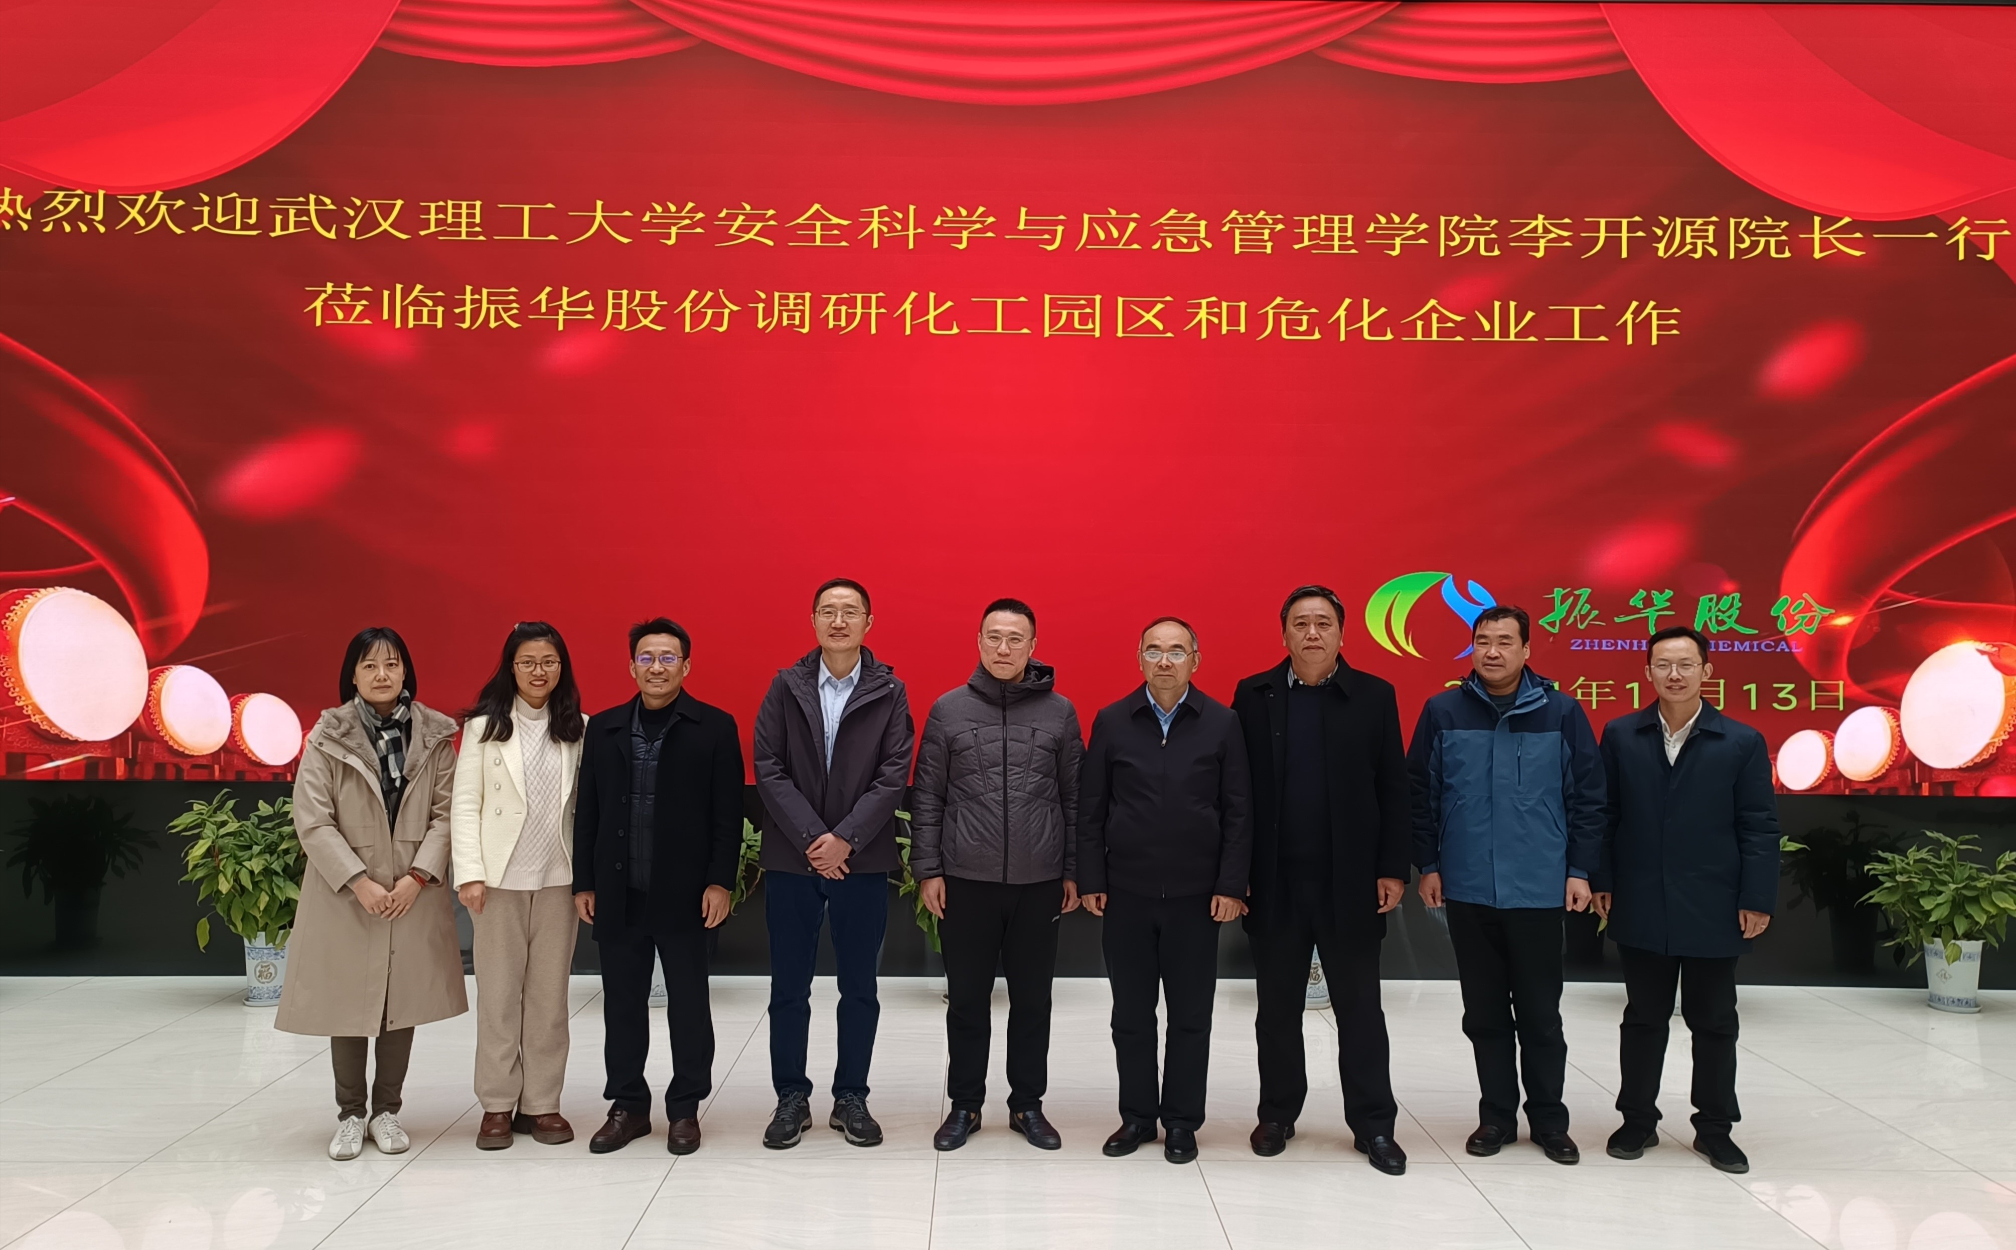

学院一行人来到湖北振华化学股份有限公司开展调研，深入企业技术中心全面调研了解企业智能车间、安全评价和环境评价等方面建设情况。公司党委书记、工会主席方红斌、安全总监王学军详细介绍了公司在铬盐工业节能降耗和污染减排方面的集成技术，以及近三年公司积极开展综合防治举措，实现“零事故”的安全管理成绩。

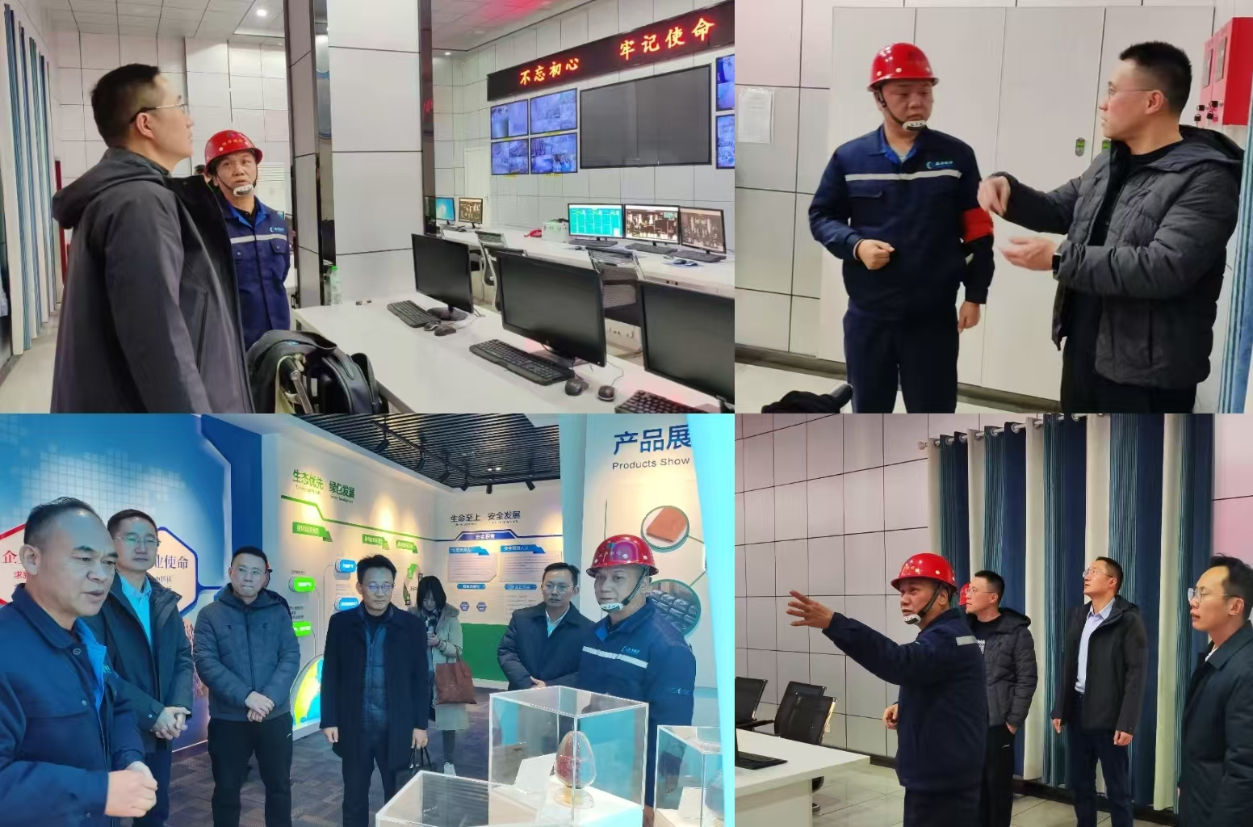

在会谈期间，闫树、吴大洪对学院一行的到来表示热烈欢迎。李开源从学院师资队伍与平台资源、科学研究、人才培养、社会服务及培训工作等方面对学院进行了详细介绍。黄石市应急管理局副局长刘昆介绍了黄石市危化行业分布及主要安全风险隐患点管理现状。

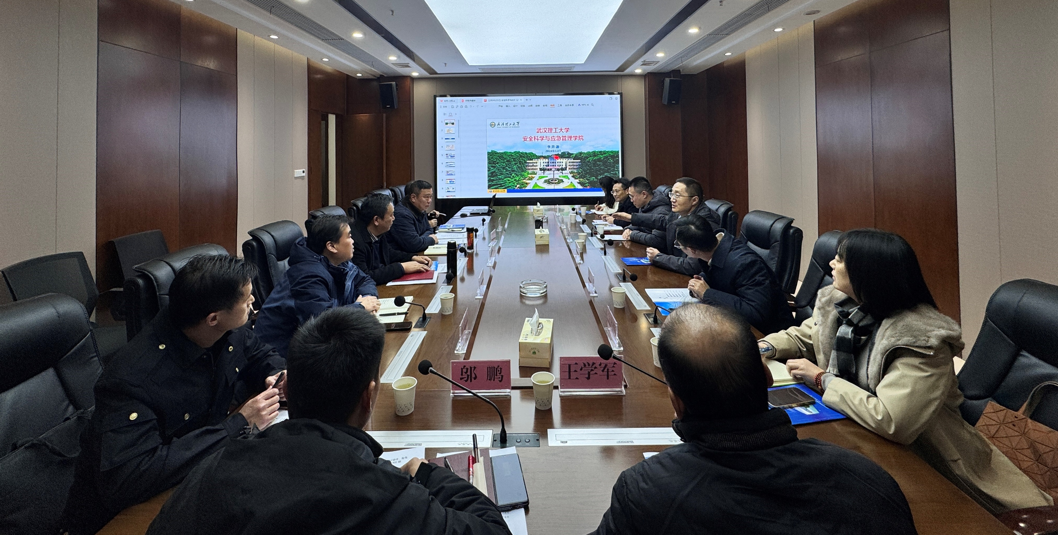

双方就工艺技术升级改造、风险预警监控系统建设、行业人员的从业培训等方面达成初步意向，为下一步开展合作奠定了良好的基础。

（审核：廖明静）

